00863《建筑工程估价》导学方案
本课程的考核对象是国家开放大学开放教育专科（“一村一名大学生计划”、助力计划）工程造价专业学生。
- 课程考核方式：
本课程考核采用形成性考核与终结性考试相结合的方式。形成性考核占课程综合成绩的 50%，终结性考试占课程综合成绩的 50%。课程考核成绩统一采用百分制，即形成性考核、 终结性考试、课程综合成绩均采用百分制。 课程综合成绩达到 60 分及以上（及格），可获得本课程相应学分。为了便于学员顺利完成任务，特做如下导学方案，供大家学习参考。
二、网上学习登录方法：
1、登陆国家开放大学学习网，点击学生登录
2、输入13位学号，密码为自己的8位出生年月日。

三、课程学习方法：
1、找到《建筑工程估价》，点击“进入学习”
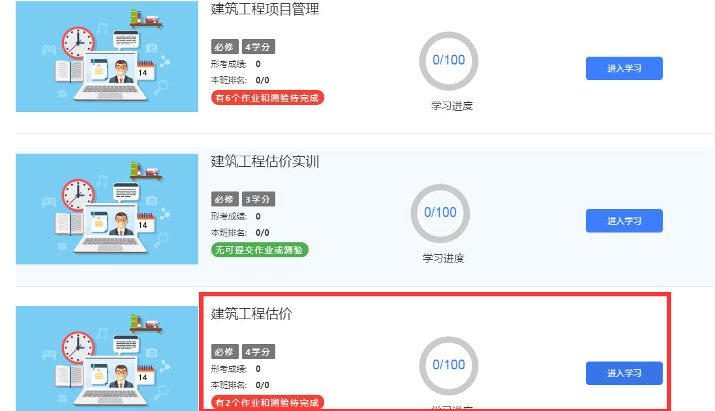
2、共有四次形成性考核，进入依次完成
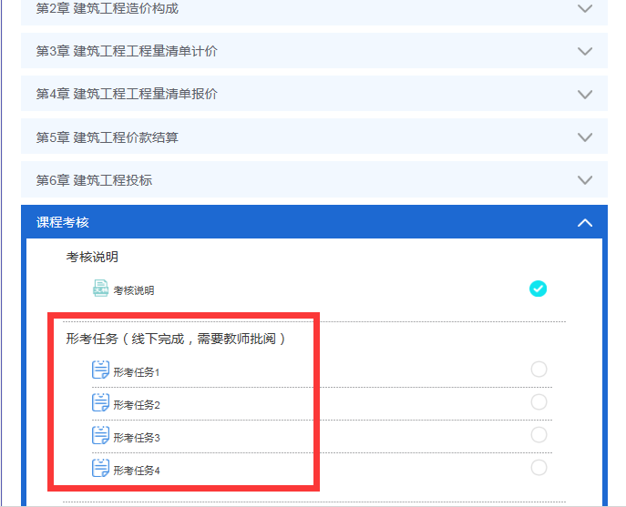
3、该课程为线下完成，点击下载完成。
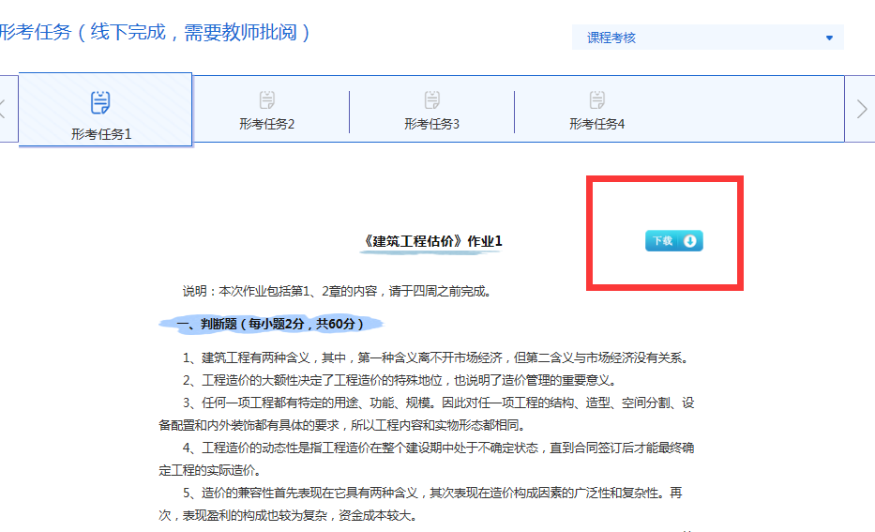
温馨提示：
登陆分校官网，http://www.ylrtvu.net.cn，点击“导学助学”，通过课程ID号或课程名称查找“导学方案”和课程“参考答案”。
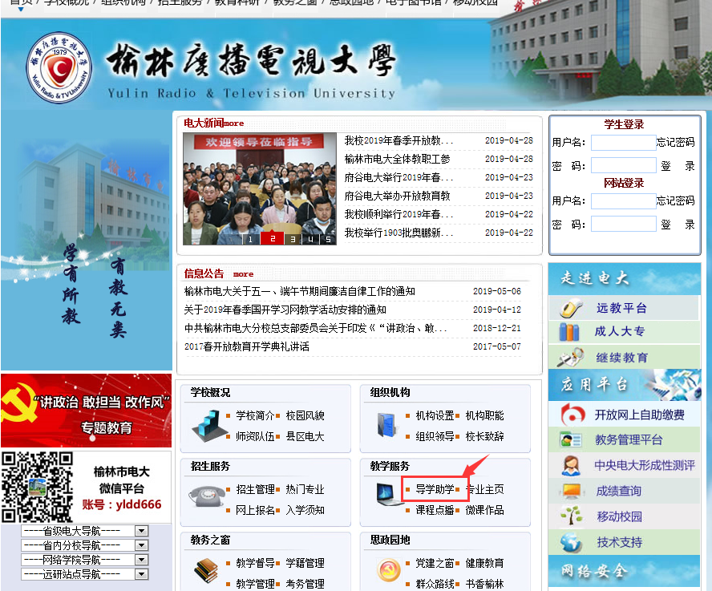
四、论坛发帖方法：
1、进入课程—点击“课程讨论”
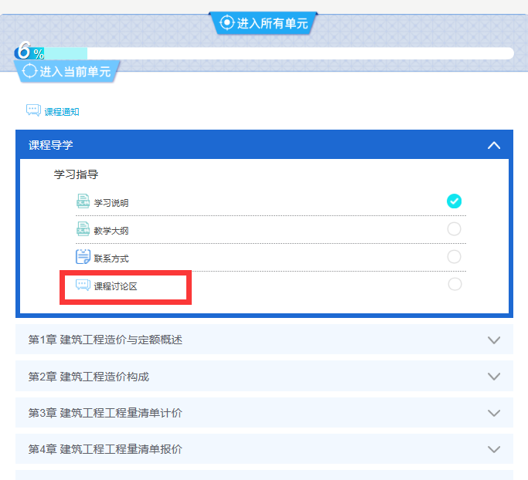
2、点击开启一个新话题
3、依次录入：主题、正文、最后点击“发到讨论区上”即可。

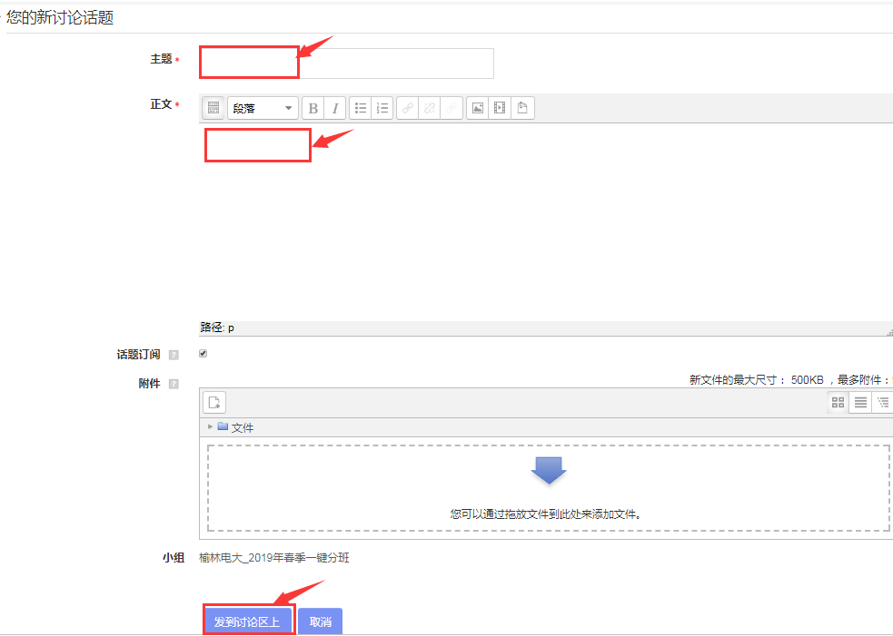
4、查看学习资料
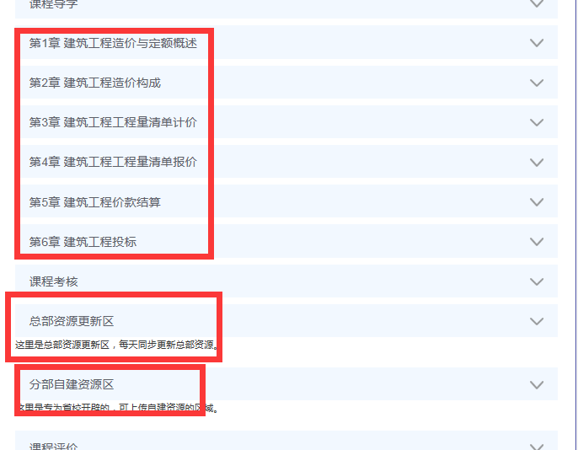

五、导学教师联系方式：
课程导学教师：李老师电话19929590526，微信同号，QQ：1027955399，同学们学习过程中疑问可随时联系。预祝大家顺利完成学业。

